Presseinformation

EDAG Group eröffnet erweiterten Standort Ingolstadt
Knapp 1.000 Mitarbeitende sind am neuen EDAG Campus tätig

Ingolstadt, 16.03.2023 – Die EDAG Group, der weltweit größte unabhängige Entwicklungsdienstleister in der Mobilitätsindustrie und Technologieentwickler für industrielle Lösungen, hat seine Flächen am Standort Ingolstadt in der Robert-Bosch-Straße erweitert und zu einem ganzheitlichen Engineering-Zentrum ausgebaut. Neben dem umfassenden Angebot in der Fahrzeug- und Produktionsanlagenentwicklung ist in Ingolstadt dadurch einer der größten Hubs für Software und Digitalisierung innerhalb der EDAG Group entstanden. Damit reagiert das Unternehmen auf die stetig steigende Nachfrage nach digitalen Dienstleistungen für die Mobilitätsindustrie. Der Campus verfügt über eine Gesamtfläche von über 18.500 qm Büro-, Versuchs- und Lagerflächen. Damit führt das Unternehmen mehrere seiner Standorte in Ingolstadt und Gaimersheim zusammen und bietet Platz für 950 Mitarbeitende.

Bereits seit 1977 ist das Unternehmen in der Region Ingolstadt präsent und hat in den vergangenen Jahrzehnten seine Kompetenzen und Kapazitäten kontinuierlich ausgebaut. Der nun fertig gestellte Neubau an der Robert-Bosch-Straße unterstreicht die langfristige Orientierung in der Region und die Wichtigkeit des Standortes. Der neue Standort beinhaltet über 600 Arbeitsplätze für 950 Mitarbeitende mit 16 Besprechungsräumen sowie Versuchs- und Lagerflächen. Der Campus ist mit E-Ladestationen ausgestattet und wird energieeffizient über Brunnenwasser-Wärmepumpen beheizt und klimatisiert. Die Bauzeit betrug zwei Jahre, Spatenstich war im Sommer 2020.

„Von 10 auf 950 Mitarbeitende – wir sind stolz auf eine mehr als 40-jährige, stetig gewachsene Historie in Ingolstadt”, sagt Frank Schmidt, Leiter des Standorts Ingolstadt. „Der neue Standort ist ein einmaliger Hub für zukunftsweisende Dienstleistungen rund um die Themen Software und Digitalisierung.“ Über 8.400 Mitarbeitende arbeiten weltweit für die EDAG Group an innovativen Projekten und neuen Konzepten. Sie haben einen besonderen Stellenwert bei der EDAG Group, das zeigt die Auszeichnung zum „Top Employer“, eine unabhängige Zertifizierung, mit der das Unternehmen gerade erneut prämiert wurde.

„Der neue Campus Ingolstadt zeigt mit seinen gelebten flexiblen New Work-Konzepten und der modernen Workbar, wie wichtig uns Personalentwicklung und neue Arbeitswelten sind“, sagt Cosimo De Carlo, CEO der EDAG Group. „Wir haben in Ingolstadt mit unserem Campus optimale Bedingungen für unsere 950 EDAG Kolleginnen und Kollegen geschaffen, um Innovationen mit unseren Kunden zu realisieren.”

„Ingolstadt ist ein idealer und erfolgsversprechender Standort für leistungsstarke Unternehmen. Mit dem neuen Campus der EDAG Group hat Ingolstadt einen weiteren hochattraktiven Standort für junge Talente und Professionals im Bereich Mobilität der Zukunft gewonnen,“ sagt Prof. Dr. Georg Rosenfeld, Wirtschaftsreferent der Stadt Ingolstadt.

Die EDAG Group bündelt ihre umfassende Expertise und Erfahrung für die integrierte Entwicklung von Produkt, Produktion und digitalen Lösungen für die Automobilbranche, Nutzfahrzeuge, Motorräder und die Luftfahrtindustrie in Ingolstadt.

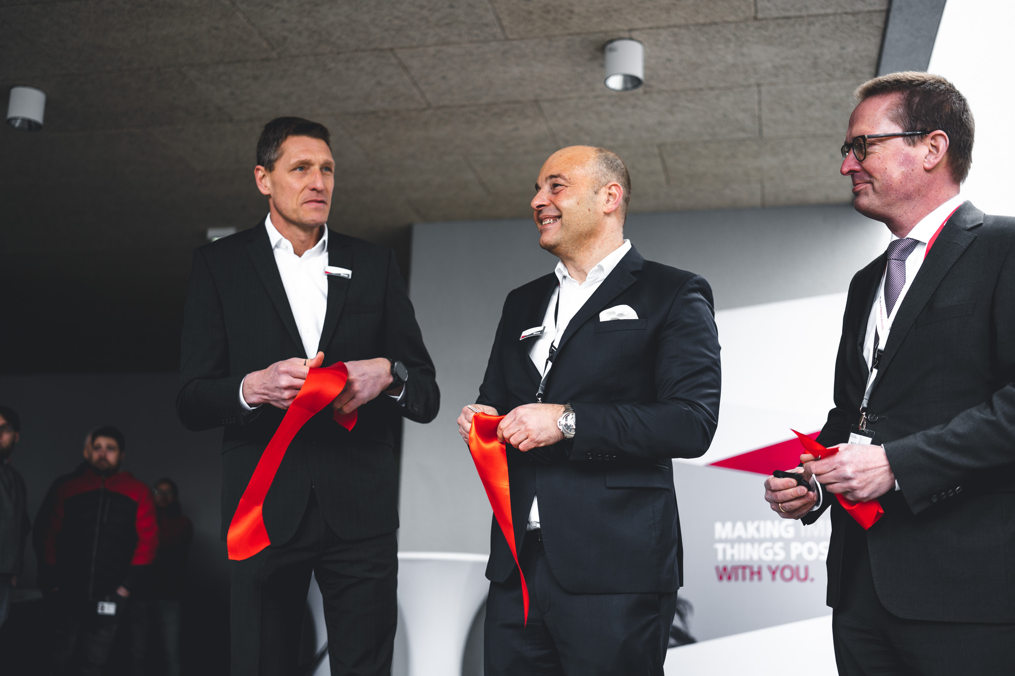Haben den neuen EDAG Campus Ingolstadt feierlich eröffnet (v.l.n.r.): Frank Schmidt (Standortleiter EDAG Ingolstadt), Cosimo De Carlo (CEO EDAG Group), Prof. Dr. Georg Rosenfeld (Wirtschaftsreferent Stadt Ingolstadt)

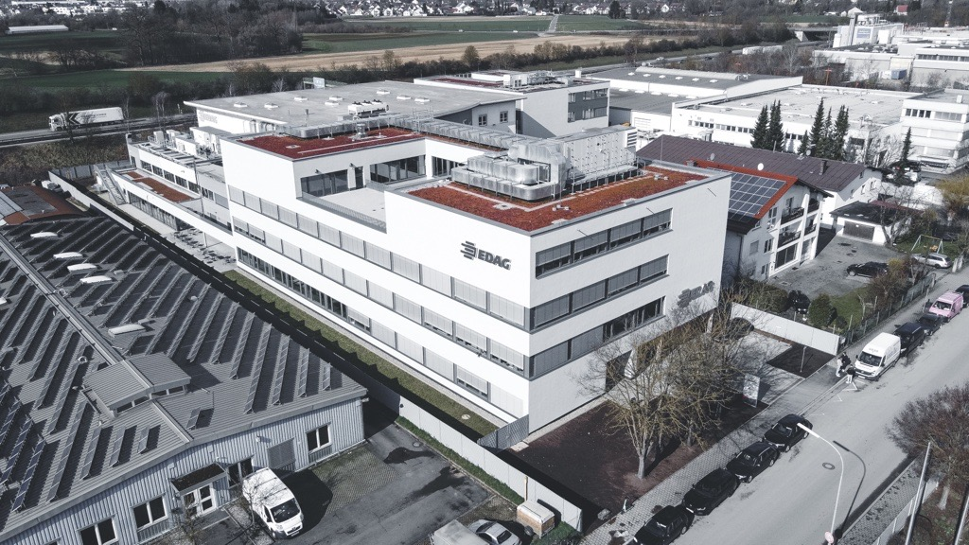Am neuen EDAG Campus Ingolstadt führt das Unternehmen mehrere seiner Standorte in Ingolstadt und Gaimersheim nun zusammen und bietet Platz für 950 Mitarbeitende.

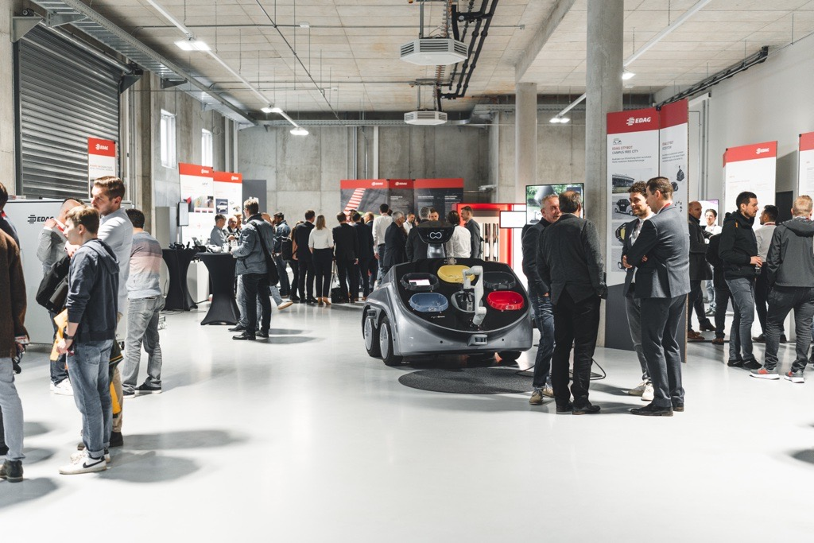Im Rahmen der Eröffnungsfeier hat die EDAG Group ihren Gästen in einer gut besuchten Fachausstellung innovative Projekte und das Produktportfolio präsentiert.

Über EDAG
EDAG ist der weltweit größte unabhängige Entwicklungsdienstleister der globalen Mobilitätsindustrie.
Wir verstehen Mobilität als ganzheitliches Eco-System und bieten unseren Kundinnen und Kunden technologische Lösungen für eine nachhaltigere, emissionsfreie und intelligent vernetzte Mobilität.
Mit einem globalen Netzwerk von rund 60 Standorten, bietet EDAG Dienstleistungen in den Segmenten Vehicle Engineering (Fahrzeugentwicklung), Electrics/Electronics (Elektrik/Elektronik) und Production Solutions (Produktionslösungen).
Mit unserer fachübergreifenden Expertise in den Bereichen Software und Digitalisierung verfügen wir über die entscheidenden Kompetenzen, um den dynamischen Transformationsprozess der Mobilitätsbranche aktiv mitzugestalten. Digitale Features, autonomes Fahren, Künstliche Intelligenz, alternative Antriebe, neue Mobilitätskonzepte und die Vision einer vernetzten Smart City sind zum festen Bestandteil unseres Portfolios geworden. Eingebettet in den EDAG eigenen 360 Grad Ansatz für die Entwicklung von Gesamtfahrzeugen und Produktionsanlagen, sind wir ein kompetenter Partner für nachhaltige Mobilitätsprojekte. Es liegt in der DNA des Unternehmens die Zukunft der Mobilität aktiv mitzugestalten und neue Technologien sowie Konzepte in die Serie zu überführen. Heute gehört EDAG zu den TOP 20 IT-Dienstleistern in der deutschen Mobilitätsbranche.
Zu unseren Kundinnen und Kunden zählen weltweit führende internationale OEMs, Tier1-Supplier und Start-up Unternehmen aus der automotive und non-automotive Industrie, die wir mit unseren rund 8.000 Expertinnen und Experten des 360 Grad Engineering global bedienen.
Das Unternehmen erwirtschaftete im Geschäftsjahr 2021 einen Umsatz von 687 Millionen Euro. Zum 31. Dezember 2021 beschäftigte EDAG weltweit 7.880 Mitarbeiter (einschließlich Auszubildenden).

Sie haben noch Rückfragen oder benötigen weitere Informationen?
Ich freue mich auf Ihre Kontaktaufnahme:
Felix Schuster Hauptsitz
Head of Marketing & Communications EDAG Engineering GmbH
Mobil: +49 173 7345473 Kreuzberger Ring 40
E-Mail: felix.schuster@edag.com 65205 Wiesbaden
www.edag.com

